НоваторWeb.Design
Разработай фирменный стиль для Instagram-аккаунта, продвигающего экологическую акцию.

Фирменный стиль (айдентика) – это визуальный образ бренда, набор графических элементов, созданных в одном стиле. Он нужен для того, чтобы сделать бренд более презентабельным перед партнерами и клиентами, а также повысить узнаваемость бренда и уровень доверия к нему среди аудитории.
Примером реализации фирменного стиля могут послужить следующие Instagram-аккаунты: @1000-list-nick, @sberbank, @mts.official, @evianwater.

В конкурсной работе тебе нужно реализовать следующие элементы:
- Аватар аккаунта;
- Иконки для историй-воспоминаний;
- 6-9 постов в единой стилистике;
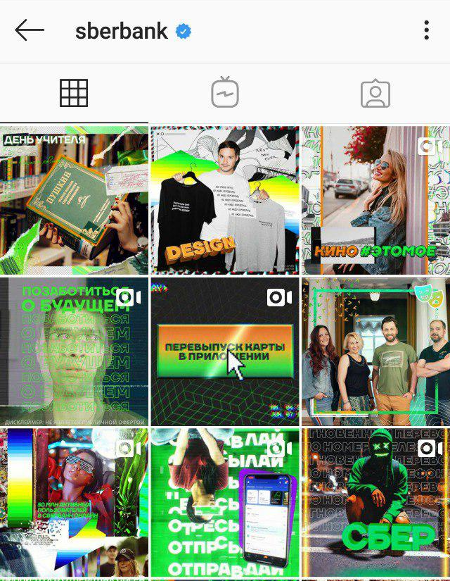
- 3 истории в единой стилистике (пример можно посмотреть в аккаунтах, приведённых выше).

Текст и заголовки для постов или тематику можно брать из уже существующих примеров экологических акций, оцениваться это не будет!
Примеры дизайна, связанного с темой экологии: @greenpeaceru
https://vk.com/russia_ecology
https://vk.com/rsbor
https://birdsrecords.ru/
Создай Instagram-аккаунт и выгрузи туда итоги своей работы. Не забудь приложить к заявке ссылку на него.
Также необходимо будет сохранить все элементы айдентики в файлы формата .png или .jpeg и приложить к ним файлы исходников, чтобы мы могли оценить твои навыки работы в программах!
При невыполнении этих условий нам придется снять твою работу с конкурса.

Как поучаствовать в конкурсе?
1) Разработай свой вариант айдентики экологической акции и создай элементы фирменного стиля в программах Adobe Photoshop, Adobe Illustrator или др.;
2) Заполни пояснительную записку (см. ниже);
3) Отправь письмо, содержащее пояснительную записку на электронную почту: novatorweb@gmail.com
В теме письма укажи название конкурса – «Design».

Не забудь, что работу надо отправить не позднее 25 ноября 2019.

Критерии оценки:
- Соблюдение правил композиции;
- Соблюдение правил колористики;
- Узнаваемость бренда;
- Чистота в слоях макета (понятность каждого сделанного действия);
- Оригинальность решения.

Пояснительная записка
ФИО участника
Возраст
Контактный телефон
Город (населенный пункт)
Образовательное учреждение, класс (группа)
Ссылка на страницу ВКонтакте
Используемые программы
Ссылка на работу (аккаунт Instagram)
Ссылка на файлы проекта, загруженные в любое удобное хранилище Google диск, Yandex диск и т.д.)

